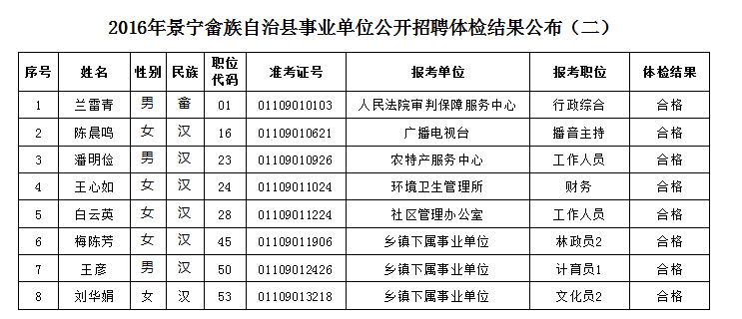
中共景宁畲族自治县委组织部
景宁畲族自治县人力资源和社会保障局
2016年9月7日

